Федеральное государственное автономное образовательное учреждение высшего образования
Национальный исследовательский университет ИТМО

Факультет программной инженерии и компьютерной техники
Направление подготовки 09.03.04 Программная инженерия
Дисциплина “Сервис-ориентированная архитектура”

Отчёт
По лабораторной работе №1

Вариант: 67615

Студенты:
Таджеддинов Р. Э.
группа P3408
Шмунк А. А.
группа P3408

Преподаватель:
Кривоносов Е. Д.

г. Санкт-Петербург, 2026 г.

Задание (вариант 67615)

Внимание! У разных вариантов разный текст задания!
Разработать спецификацию в формате OpenAPI для набора веб-сервисов, реализующего следующую функциональность:
Первый веб-сервис должен осуществлять управление коллекцией объектов. В коллекции необходимо хранить объекты класса Movie, описание которого приведено ниже:
public class Movie {
private int id; //Значение поля должно быть больше 0, Значение этого поля должно быть уникальным, Значение этого поля должно генерироваться автоматически
private String name; //Поле не может быть null, Строка не может быть пустой
private Coordinates coordinates; //Поле не может быть null
private java.time.LocalDate creationDate; //Поле не может быть null, Значение этого поля должно генерироваться автоматически
private int oscarsCount; //Значение поля должно быть больше 0
private MovieGenre genre; //Поле может быть null
private MpaaRating mpaaRating; //Поле не может быть null
private Person screenwriter;
}

public class Coordinates {
private int x;
private long y;
}

public class Person {
private String name; //Поле не может быть null, Строка не может быть пустой
private String passportID; //Длина строки должна быть не меньше 5, Поле может быть null
private Color hairColor; //Поле может быть null
private Country nationality; //Поле не может быть null
}

public enum MovieGenre {
ACTION,
DRAMA,
COMEDY,
MUSICAL,
HORROR;
}

public enum MpaaRating {
G,
PG,
PG_13,
R,
NC_17;
}

public enum Color {
RED,
BLUE,
ORANGE,
WHITE;
}

public enum Country {
RUSSIA,
UNITED_KINGDOM,
FRANCE,
SPAIN,
NORTH_KOREA;
}
Веб-сервис должен удовлетворять следующим требованиям:
- API, реализуемый сервисом, должен соответствовать рекомендациям подхода RESTful.
- Необходимо реализовать следующий базовый набор операций с объектами коллекции: добавление нового элемента, получение элемента по ИД, обновление элемента, удаление элемента, получение массива элементов.
- Операция, выполняемая над объектом коллекции, должна определяться методом HTTP-запроса.
- Операция получения массива элементов должна поддерживать возможность сортировки и фильтрации по любой комбинации полей класса, а также возможность постраничного вывода результатов выборки с указанием размера и порядкового номера выводимой страницы.
- Все параметры, необходимые для выполнения операции, должны передаваться в URL запроса.
- Информация об объектах коллекции должна передаваться в формате json.
- В случае передачи сервису данных, нарушающих заданные на уровне класса ограничения целостности, сервис должен возвращать код ответа http, соответствующий произошедшей ошибке.
Помимо базового набора, веб-сервис должен поддерживать следующие операции над объектами коллекции:
- Удалить все объекты, значение поля genre которого эквивалентно заданному.
- Вернуть один (любой) объект, значение поля name которого является минимальным.
- Вернуть массив объектов, значение поля name которых начинается с заданной подстроки.
Эти операции должны размещаться на отдельных URL.
Второй веб-сервис должен располагаться на URL /oscar, и реализовывать ряд дополнительных операций, связанных с вызовом API первого сервиса:
- /movies/reward-r : добавить всем фильмам категории "R" по одному "Оскару"
- /genres/redistribute-rewards/{from-genre}/{to-genre} : равномерно перераспределить все "Оскары", полученные фильмами одного жанра, между фильмами другого жанра
Эти операции также должны размещаться на отдельных URL.
Для разработанной спецификации необходимо сгенерировать интерактивную веб-документацию с помощью Swagger UI. Документация должна содержать описание всех REST API обоих сервисов с текстовым описанием функциональности каждой операции. Созданную веб-документацию необходимо развернуть на сервере helios.
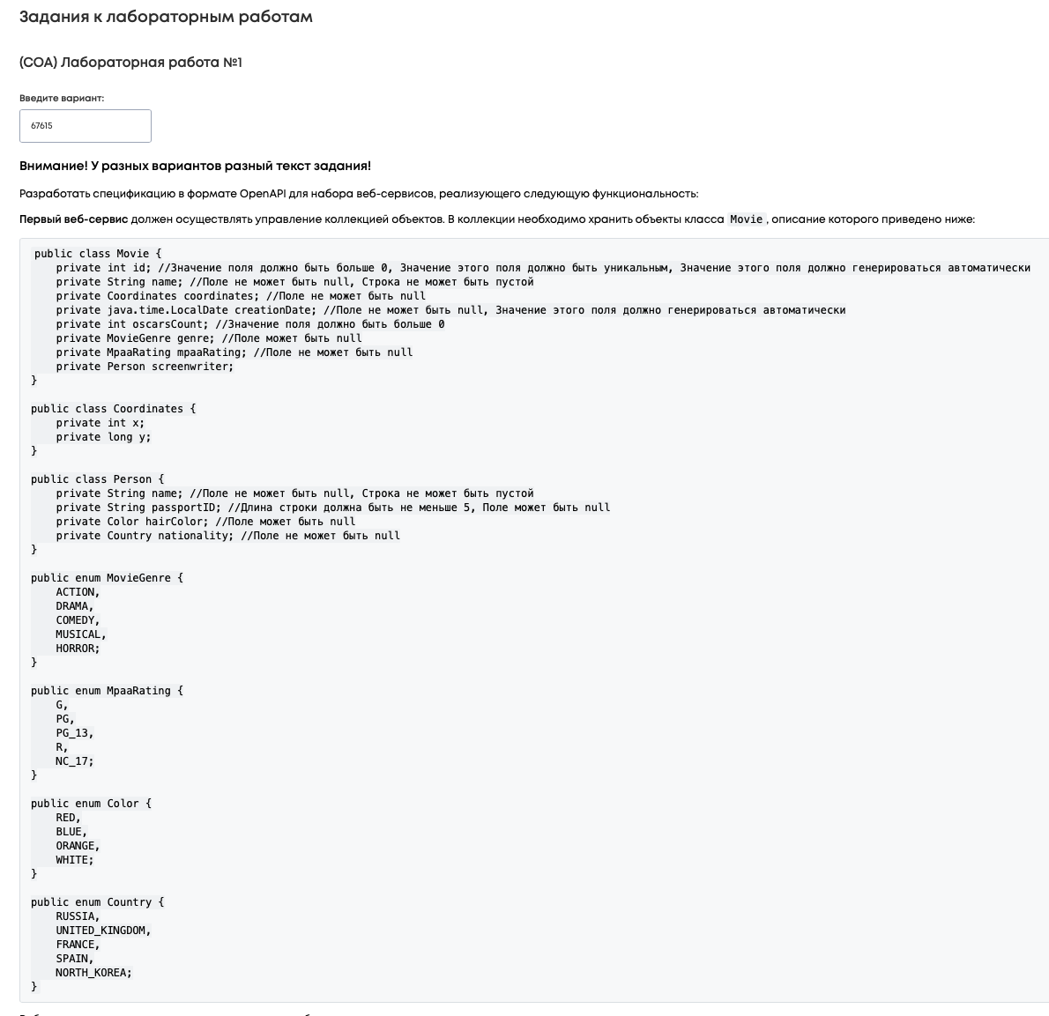
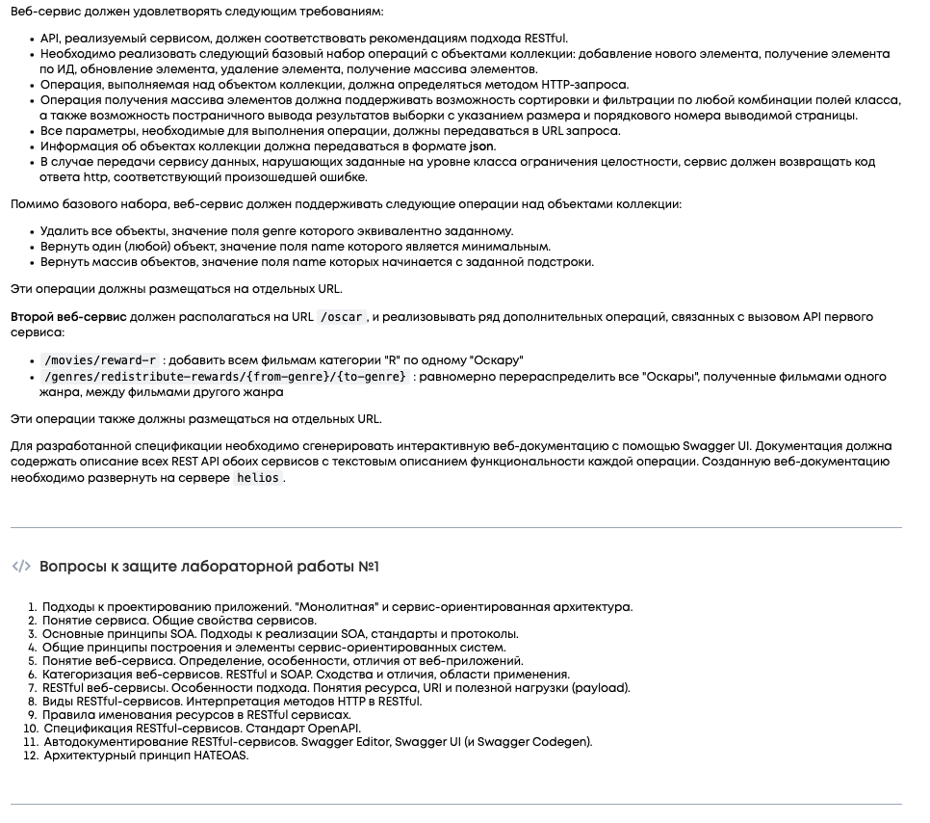

Исходный код
Репозиторий: https://github.com/r4m63/soa-itmo
OpenAPI (docs/openapi.yaml) https://github.com/r4m63/soa-itmo/blob/main/docs/openapi.yaml
Swagger, развёрнутый на helios: https://se.ifmo.ru/~s409659/swagger/
Спецификация написана в OpenAPI и описывает 2 веб-сервиса. Movies service управляет коллекцией объектов Movie. Oscar service размещён под префиксом /oscar и выполняет дополнительные операции, обращаясь к API первого сервиса.
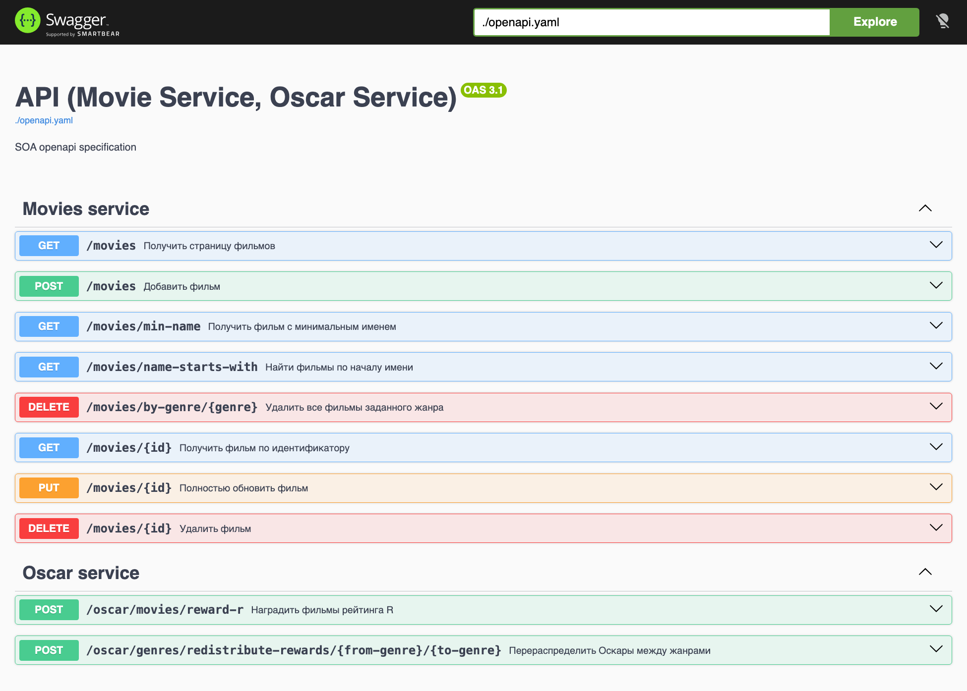
Рисунок 1 — Swagger UI (https://se.ifmo.ru/~s409659/swagger/)

Инструкция по развёртыванию
Результат работы -- статическая веб-спецификация. На helios каталог ~/public_html пользователя раздаётся apache веб сервером по адресу https://se.ifmo.ru/~<freebsd_username>/swagger. Достаточно положить туда дистрибутив Swagger UI вместе со спецификацией.

Вывод
Мы спроектировали API двух взаимодействующих сервисов.
Научились писать руками openapi.yml

